**ĐỀ CƯƠNG ÔN TẬP TOÁN 7 CUỐI HỌC KÌ I**

1. **TRẮC NGHIỆM**

**Câu 1:** Trong các số sau, số nào không là số hữu tỉ?

**A.** 0,25 **B.**  **C.**  **D.** 

**Câu 2:** Viết kết quả phép tính  dưới dạng một lũy thừa:

**A.**  **B.**  **C.**  **D.** 

**Câu 3:** Kết quả phép tính  bằng:

**A.** – 0,25 **B.** – 0,5 **C.** 0,25 **D.** 0,5

**Câu 4**: Trong các số sau, số đối của số :

**A.**  **B.**  **C.**  **D.** 

**Câu 5:**

Chọn đáp án đúng

A. Căn bậc hai số học của một số a không âm là x sao cho x2 = a

B. Căn bậc hai số học của một số a không âm là x sao cho x3 = a

C. Căn bậc hai số học của một số a không âm là x sao cho x = a2

D. Căn bậc hai số học của một số a không âm là x sao cho x = a3

**Câu 6:** Giá trị tuyệt đối của -1,5 là

A. 1,5             B. -1,5             C. 2            D. -2

**Câu 7:**

Chọn câu đúng. Nếu  thì

A. a = c            B. a.c = b.d             C. a.d = b.c            D. b = d

**Câu 8:**bằng:

**A.** 14

**B.** ± 14

**C.** 98

**D.** ± 98

**Câu 9:**

Làm tròn số 69,283 đến hàng phần trăm ta được

A. 69,28            B. 69,29            C. 69,30            D. 69,284

**Câu 10:** Cho hình vẽ sau:

Chọn câu trả lời đúng

A. Hình hộp chữ nhật có 6 mặt, 12 cạnh, 8 đỉnh.

B. Hình hộp chữ nhật có 4 mặt, 12 cạnh, 8 đỉnh.

C. Hình hộp chữ nhật có 6 mặt, 10 cạnh, 8 đỉnh.

D. Hình hộp chữ nhật có 6 mặt, 12 cạnh, 10 đỉnh.

**Câu 11:** Cho hình vẽ. Trên hình có bao nhiêu cặp góc đối đỉnh (khác góc bẹt)?



**A.** 1 **B.** 2 **C.** 3 **D.** 4

**Câu 12:** Trong các hình vẽ dưới đây, hình vẽ nào cho biết Ot là tia phân giác của góc xOy?

**A.** 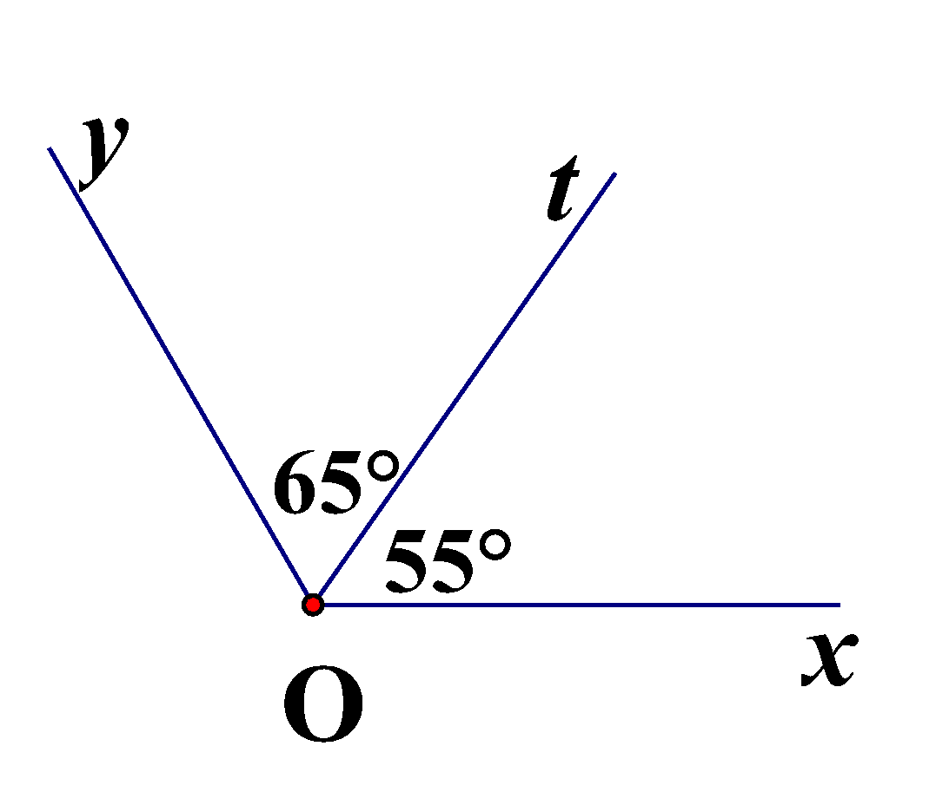 **B.** 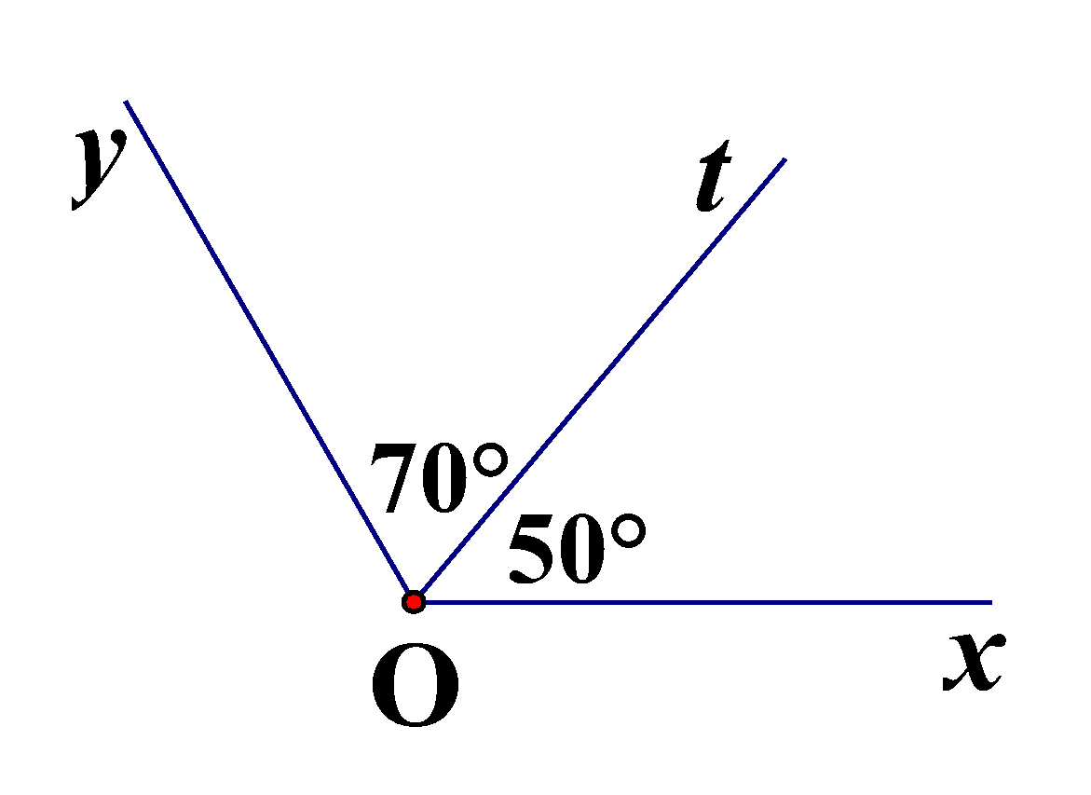

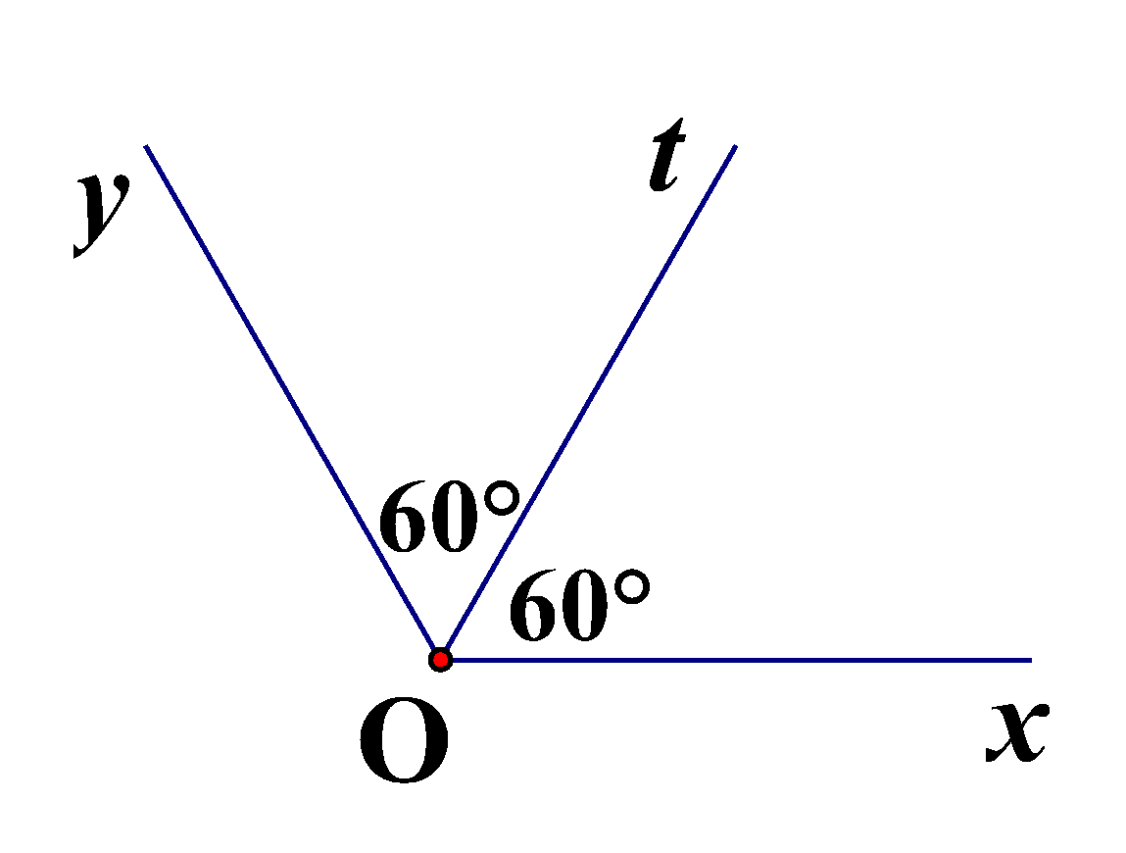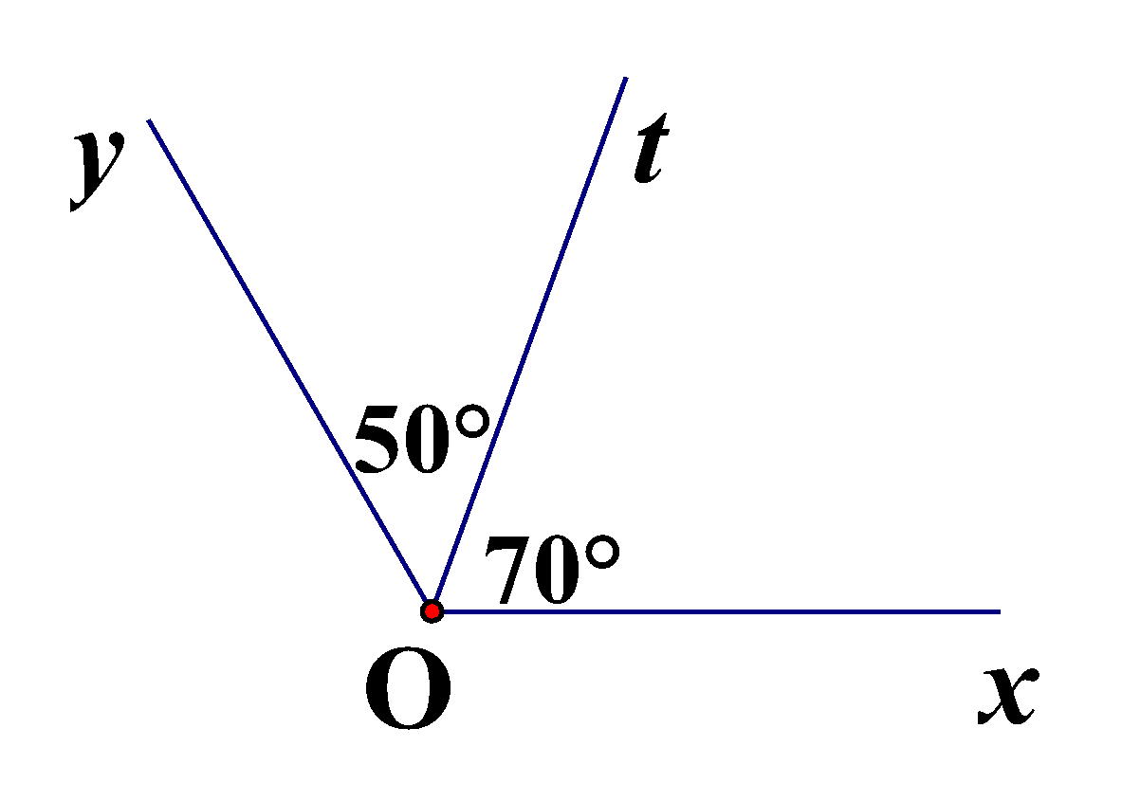

**C. D.**

**Câu 13** Tính  bằng:

A.  B.  C.  D. 

**Câu 14** Phân số nào sau đây có thể viết được dưới dạng số thập phân hữu hạn?

A.  B.  C.  D. 

**Câu 15** Tìm ⎜x⎜ biết x = 

A. ⎜x⎜ =  B. ⎜x⎜ =  C. ⎜x⎜ =  D. ⎜x⎜ = 

**Câu 16** Hình hộp chữ nhật có:

A. Các mặt đều là hình chữ nhật. B. Hai mặt đều bằng nhau.

C. Các mặt là hình tam giác. D. Các mặt đều bằng nhau.

**Câu 17** Cho viên gạch ống dạng hình hộp chữ nhật có chiều dài là 18cm, chiều rộng là 10cm, chiều cao là 10cm. Hỏi diện tích xung quanh của viên gạch là:

A. 1800cm2 B. 280cm2 C. 560cm2 D. 36cm2

**Câu 18** Một hình lăng trụ đứng có đáy là tứ giác thì lăng trụ đó có:

A. 6 mặt, 8 cạnh, 12 đỉnh B. 8 mặt, 12 cạnh, 6 đỉnh

C. 6 mặt, 12 cạnh, 8 đỉnh D. 12 mặt, 8 cạnh, 6 đỉnh

**Câu 19** Chọn hình vẽ có chứa hai góc đối đỉnh trong các hình sau:



**Câu 20** Để Ot là tia phân giác của góc xOy thì:

A. Tia Ot nằm trong góc xOy.

B. 

C. Tia Ot nằm trong góc xOy và 

D. Cả ba câu trên đều đúng.

**Câu 21** Nếu đường thẳng c cắt cả hai đường thẳng song song a và b thì:

A. Hai góc so le trong bằng nhau.

B. Hai góc so le trong bù nhau.

C. Hai góc so le trong phụ nhau.

D. Hai góc so le trong kề nhau.

**Câu 22** Trong các số sau số nào là số hữu tỉ?

A. -2 B. 7,5 C.  D. Tất cả đều đúng

**Câu 23** Sắp xếp các số sau theo thứ tự tăng dần:

A. B.

C. D.

**Câu 24** Số đối của phân số  là?

A.  B.  C.  D. 

**Câu 25** Số đối củalà:

A.2 B. -2 C.  D. 

**Câu 26** Tính

|  |  |  |  |
| --- | --- | --- | --- |
|  |  |  |  |

**Câu 27** Giá trị của là:

A. -4 B. 4 C.  D. 16

**Câu 28** Khẳng định nào sau đây sai?

A.  B.  C.  D. 

**Câu 29** Khẳng định nào sau đây đúng?

1.  B.  C. D. 

**Câu 30** Chọn câu sai. Nếu và thì:

A.  B.  C.  D. 

**Câu 31** Chọn câu đúng với điều kiện các phân thức có nghĩa thì:

1.  B. 

C.  D. 

**Câu 32** Tìm hai số x,y. Biết  và 

1. = -6; = 10 B. = 6; = -10

C. = 10; = -6 D. = -10; = 6

**Câu 33** Một bể cá mini có dạng hình hộp chữ nhật và có kích thước như trong hình dưới. Khi đó thể tích của bể cá đó là bao nhiêu?

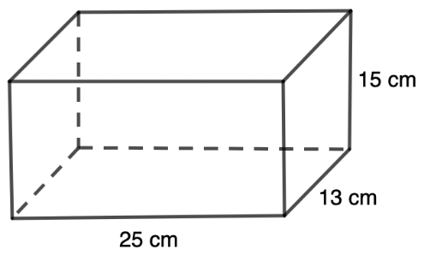

1. 1040 ( )
2. 570 ( )
3. 1140 ( )
4. 4875 ( )

**Câu34** Cho hình lăng trụ đứng tam giác vuông và các kích thước như trong hình. Khi đó diện tích xung quanh của hình lăng trụ đứng tam giác đó là bao nhiêu?

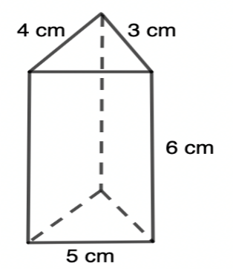

1. 36 ( )
2. 72 ( )
3. 360 ( )
4. 72 ( )

**Câu 35** Chọn câu sai:

1. Hai góc mà mỗi cạnh của góc này là tia đối cảu mỗi cạnh của góc kia được gọi là 2 góc đối đỉnh.
2. Hai góc đối đỉnh thì bằng nhau
3. Hai góc bằng nhau thì đối đỉnh
4. Hai đường thẳng cắt nhau thì tạo thành 2 cặp góc đối đỉnh

**Câu 36** Chọn câu sai: Nếu một đường thẳng cắt hai đường thẳng song song thì:

1. Hai góc trong cùng phía bằng nhau
2. Hai góc đồng vị bằng nhau
3. Hai góc so le trong bằng nhau
4. Hai góc so le ngoài bằng nhau
5. **TỰ LUẬN**

**Câu 1:** Biểu diễn các số ; -2,5 ;  trên trục số

**Câu 2:** Thực hiện phép tính:

**a/** 

b/ Tính giá trị của các biểu thức sau: 

**Câu 3:** Tìm x, biết:

a)  b)

**Câu 4: Tìm x, y biết:**và

**Câu 5**: Nhà trường phân công ba lớp 7A, 7B, 7C chăm sóc 54 cây xanh trong trường. Số cây mỗi lớp cần chăm sóc tỉ lệ thuận với số học sinh của lớp. Biết lớp 7A có 40 học sinh, lớp 7B có 32 học sinh, lớp 7C có 36 học sinh. Tính số cây mỗi lớp cần chăm sóc.

**Câu 6**

|  |  |
| --- | --- |
| Tính diện tích xung quanh và thể tích của hình lăng trụ tứ giác đều *ABCD*.A’B’C’D’ có *AB =* 6 cm, *AA’=* 12 cm |  |

**Câu 7**

|  |  |
| --- | --- |
| Cho hình vẽ sau, biết  là tia phân giác của góc Tính số đo mỗi góc |  |

**Câu 8** Một bể hình chữ nhật có chiều dài 6dm, chiều rộng 4dm, chiều cao 3dm.

1. Tính thể tích của bể cá cảnh đó.
2. Bể cá chứa được bao nhiêu lít nước?

**Câu 9** Hưởng ứng phong trào góp sách tặng học sinh nghèo của Liên Đội. Hai lớp 7A, 7B đã quyên góp được tổng cộng 192 quyển. biết rằng lớp 7A có 34 học sinh, lớp 7B có 30 học sinh. Hỏi mỗi lớp đã quyên góp được bao nhiêu quyển sách, biết số quyển sách tỉ lệ với số học sinh.

**Câu 10.** Nhìn hình vẽ, cho biết hai đường thẳng a và b có song song với nhau hay 

**Câu 13** Hãy vẽ hình minh họa và viết giả thiết kết luận bằng kí hiệu cho định lí sau: “Hai đường thẳng phân biệt cùng vuông góc với đường thẳng khác thì chúng song song với nhau”.

**Câu 13** Hãy vẽ hình minh họa và viết giả thiết kết luận bằng kí hiệu cho định lí sau: “Hai đường thẳng phân biệt cùng vuông góc với đường thẳng khác thì chúng song song với nhau”.

**Câu 14:** (1,5 đ) Cho hình vẽ bên, biết =

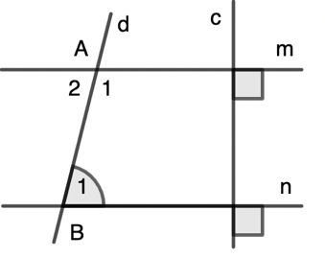

1. Vì sao m // n ?
2. Tính và